RESSOURCES : Cartes postales

Référence :
Titre : Graine de poilu
Auteur(s) : Non précisé
Edition : Seule indication : Patriotic 1218, fabrication française
Année : Non précisé (années de guerre)

Collection privée : Frédéric Rousselle

Description du contenu / Inhaltsbeschreibung

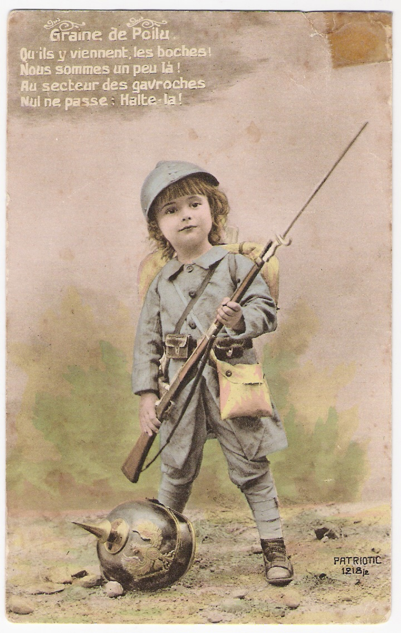
Texte :
Graine de poilu.
Qu’ils y viennent, les boches !
Nous sommes un peu là !
Au secteur des gavroches
Nul ne passe : halte-la !

Ressources utilisables pour les enseignants (textes, photos, cartes, tableaux statistiques, etc.).

Un travail peut être effectué sur l’image : symbole du « boche » (le casque à pointe au pied de l’enfant), l’uniforme, l’enfant. Le texte peut également être utilisé, associé à l’image, pour un travail sur la propagande, et sur la place des enfants dans la guerre.

Voir également les autres cartes postales disponibles sur ce site.

Deutsche Übertragung :
Text:
Graine de poilu.
Qu’ils y viennent, les boches !
Nous sommes un peu là !
Au secteur des gavroches
Nul ne passe : halte-la !

Poilukorn
Lass sie ruhig kommen, die Boches!
Wir sind schon da!
Im Bereich der „Gavroches“
Passiert nichts: Halt da!

Arbeitsvorschläge:
Ein Projekt kann zum Bild erfolgen: Das Symbol des „Boche“ (die Pickelhaube am Fuß des Kindes ), die Uniform, das Kind. Der Text kann gleichfalls im Zusammenhang zum Bild thematisiert werden zum Beispiel über Propaganda und den Platz des Kindes im Krieg.
Siehe dazu auch die anderen Postkarten auf der Website www.europe14-18.eu
Klären Sie die Begriffe „Boches“ (hier auch seine Langzeitwirkung) sowie „poilu“. Entspricht dieser dem deutschen Begriff des „Landsers“?

Bezeichnung für die Pariser Straßenjungen

